Desarrollo Web en Entorno Servidor
Práctica 1

Jorge López Cavero
Javier Magdalena Cáncer
Ejercicio 1: Investiga y haz una breve exposición de algún framework que te llame la atención relacionado con la programación web
Angular 4 es un marco de desarrollo web de código abierto desarrollado y mantenido por Google.
Permite a los desarrolladores crear aplicaciones web complejas, modernas, personalizables y fáciles de usar. Algunos de los beneficios incluyen:
- Generación de código: Angular transforma sus plantillas en códigos altamente aumentados para las máquinas virtuales de JavaScript actuales, combinando las ventajas del código escrito a mano con la productividad de un marco.
- División de código: el nuevo enrutador de componentes en Angular ofrece la división automática de códigos para que los usuarios solo carguen el código requerido para representar la vista que solicitan. Esto aumenta la velocidad de carga para aplicaciones angulares.
- Aplicaciones web progresivas: Angular utiliza plataformas web modernas para ofrecer experiencias similares a las de las aplicaciones.
- Aplicaciones multiplataforma en el escritorio: Angular permite a los desarrolladores crear aplicaciones multiplataforma instaladas en el escritorio.
- Desarrollo de aplicaciones móviles: Angular facilita la creación de aplicaciones móviles nativas con estrategias de React Native, NativeScript y Ionic Framework.
- Plantillas: Angular permite la creación rápida de vistas de UI con una sintaxis de plantilla potente pero simple.
- Crear aplicaciones accesibles: con las guías para desarrolladores, los componentes habilitados para ARIA y la infraestructura de prueba incorporada en Angular, puede crear aplicaciones accesibles.
- Animación: a través de la API intuitiva de Angular, los desarrolladores pueden crear coreografías complejas y de alto rendimiento y cronogramas de animación con un código mínimo.
- Editores e IDEs: los desarrolladores pueden obtener informes de errores instantáneos, completar códigos inteligentes y otros comentarios en editores e IDE populares.
- Interfaz de línea de comando angular (CLI): Con las herramientas de línea de comandos de Angular, los desarrolladores pueden construir, agregar componentes, probar y, finalmente, implementar en un período muy corto.

Ejercicio 2:Describe el proceso de carga de una página web

- Abrimos el navegador:
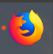

- Introducimos una url:

- El navegador busca los DNS para saber en qué servidor se encuentra el sitio web que el cliente quiere obtener.
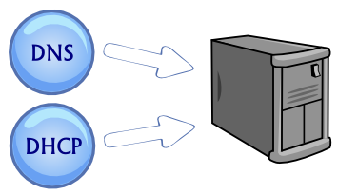

- El servidor busca la IP que identifica la máquina y abre un puerto.
- El cliente envía la solicitud y el servidor la recibe.
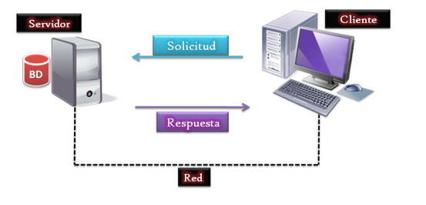

- El servidor busca el fichero, y si aprueba la solicitud, envía al cliente el mensaje “200 OK”.

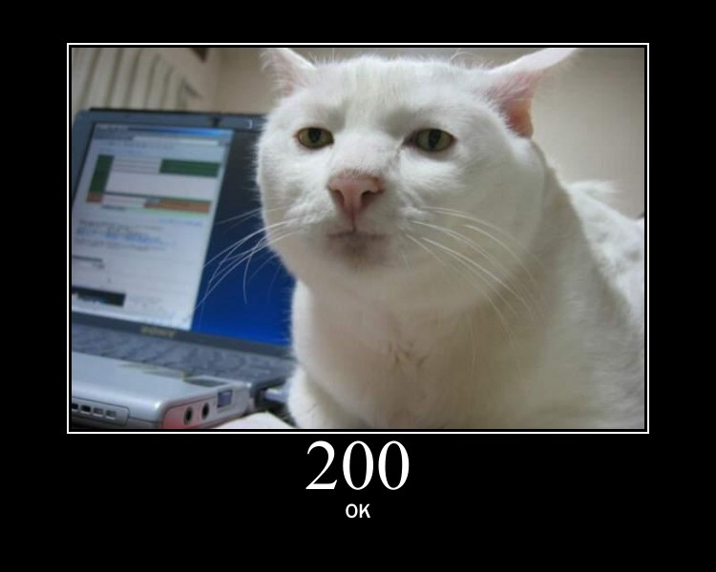

- El servidor accede y lo devuelve al puerto que se ha abierto con la solicitud del cliente.
- El cliente muestra la página.
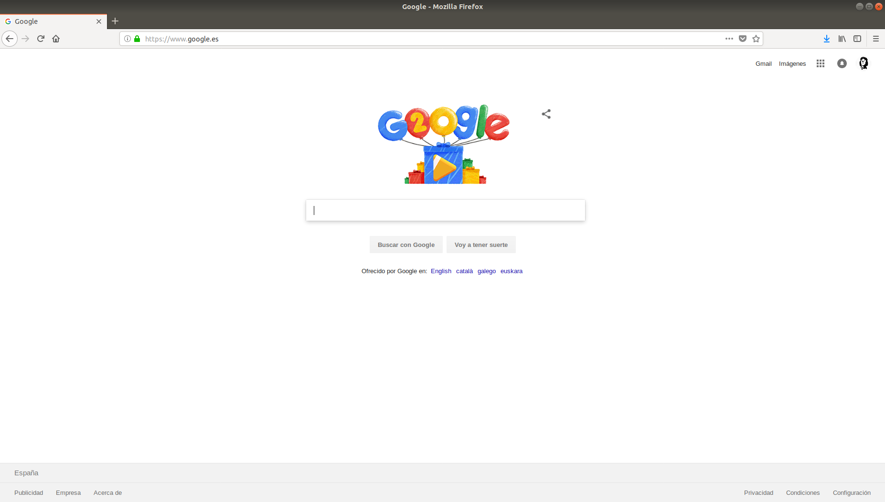
Ejercicio 3: Investiga las características y diferencias de cada uno de éstos servidores web:
- Apache HTTP Server:
  - Plataforma en la que se ejecuta: Multiplataforma5
  - Lenguajes de programación que interpreta: Perl, Python, Tcl, PHP...
  - Lenguaje en el que está programado C.
  - Propietario: Apache Software Foundation
  - Versión estable: 2.4.29
- Microsoft IIS(Internet Information Services):
  - Plataforma en la que se ejecuta: Microsoft Windows.
  - Lenguajes de programación que interpreta: VbS.
  - Lenguaje en el que está programado C++.
  - Propietario: Microsoft.
  - Versión estable: 10.0
- NGINX:
  - Plataforma en la que se ejecuta: Multiplataforma.
  - Lenguajes de programación que interpreta: puede interpretar casi cualquier lenguaje mediante determinados protocolos (fastCGI y fastCGI-like).
  - Lenguaje en el que está programado C.
  - Propietario: NGINX, Inc. E Igor Sysoev.
  - Versión estable: 1.14.0
- Lighttpd:
  - Plataforma en la que se ejecuta: Multiplataforma.
  - Lenguajes de programación que interpreta: puede interpretar casi cualquier lenguaje mediante determinados protocolos (fastCGI, SCGI, AJP…).
  - Lenguaje en el que está programado C.
  - Propietario: Jan Kneschke
  - Versión estable: 1.4.50.
- Sun Java System Application Server (actualmente GlassFish):
  - Plataforma en la que se ejecuta: Multiplataforma.
  - Lenguajes de programación que interpreta: Java
  - Lenguaje en el que está programado Java.
  - Propietario: Sun Microsystems y Oracle.
  - Versión estable: 5.0.0

